**PAGES AND LAYOUT**

**Pages**

Vì NextJs dùng file-system routing nên mỗi folder trong folder app là 1 route, file page trong folder đó chính là UI của route đó

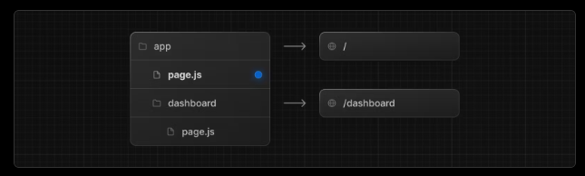

**Layouts**

Layout là một UI được tái sử dụng lại các thành phần giao diện chung trên nhiều trang, và giúp tránh việc mouting và unmouting quá nhiều lần

**API**

Vì NextJs chạy trên môi trường NodeJs nên chúng ta có thể tận dụng để tạo API để sử dụng ở client

NextJs 13 không còn sử dụng API route của Page Router nữa mà thay thế bằng Route Handlers của App Router

Để tạo API chúng ta tạo 1 folder api trong folder app, mỗi file route được tạo trong đó là 1 API.

Ví dụ: /app/api/hello/route.ts sẽ tạo ra API /api/hello

Test api đã tạo trên postman

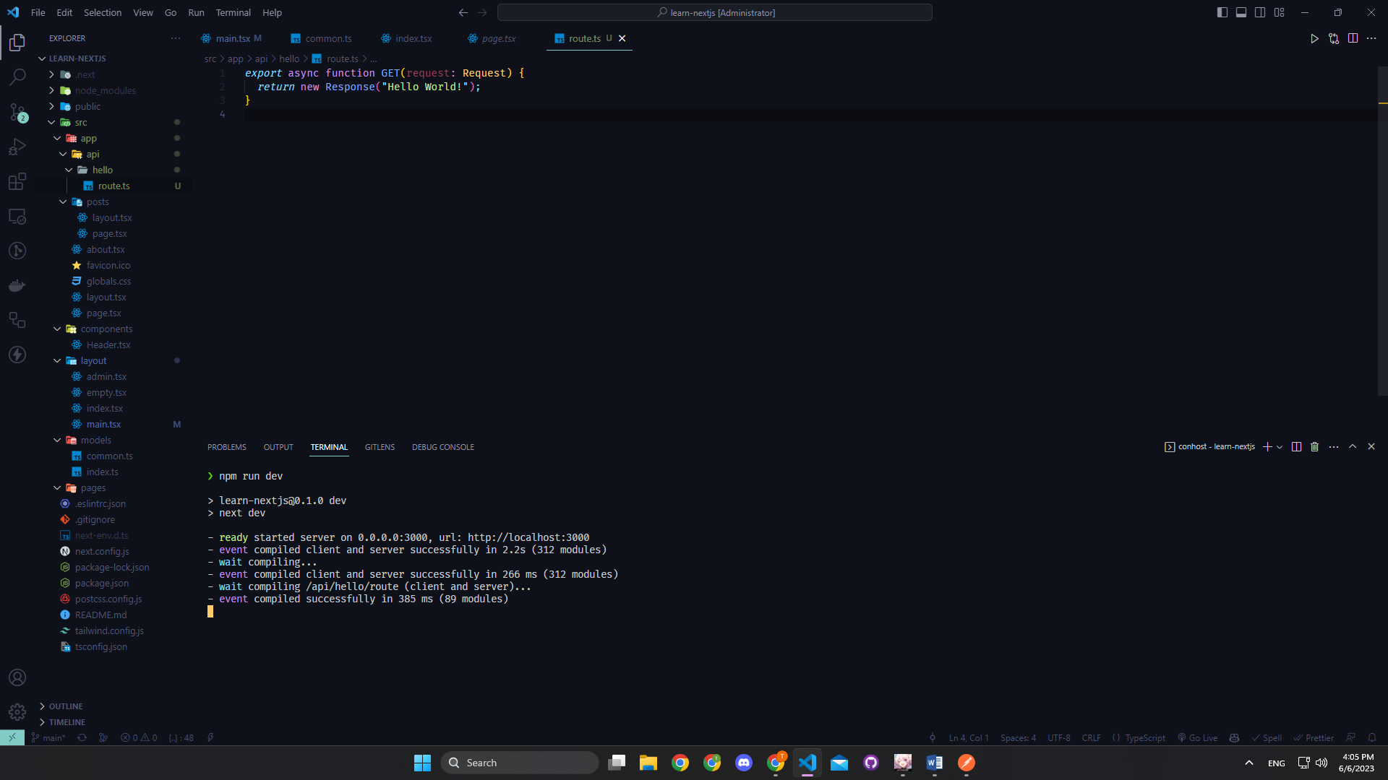

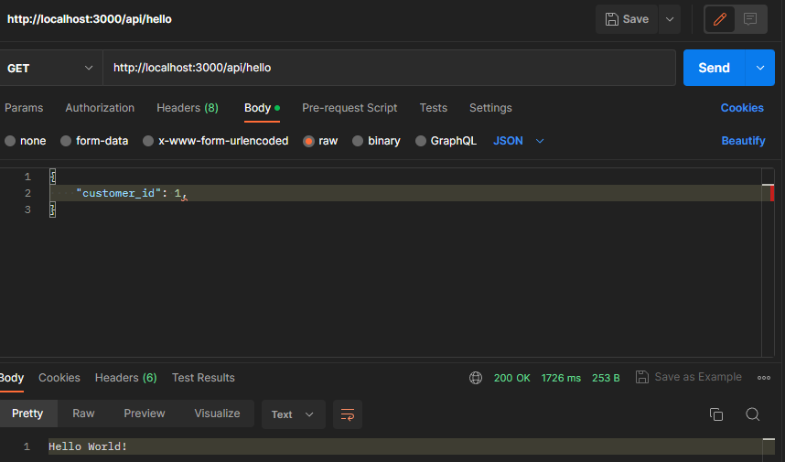

**FEEDBACK FORM**

Tạo một FeedBack form và tạo một API để lấy thông tin của người dùng

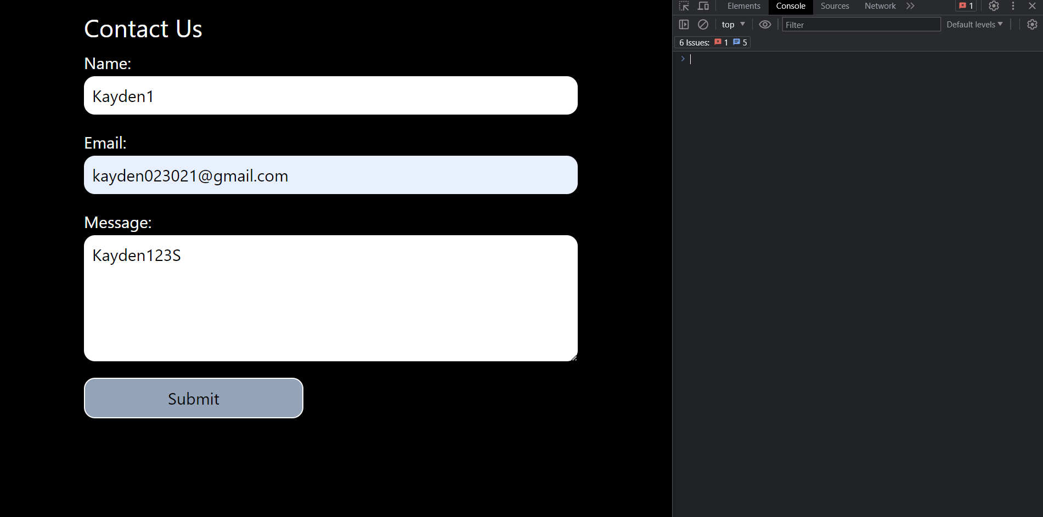

Khi ta ấn submit thì sẽ gửi request lên API đã tạo với đường dẫn /api/feedback

*// Send data to API route*

    const res = *await* fetch("http://localhost:3000/api/feedback", {

      method: "POST",

      headers: {

        "Content-Type": "application/json",

      },

      body: JSON.stringify({

        name,

        email,

        message,

      }),

    });

    const result = *await* res.json();

    console.log(result);

Và API đã tạo sẽ trả về thông tin người dùng

*import* { NextResponse } *from* "next/server";

type Feedback = {

  name?: string;

  email?: string;

  message?: string;

};

*export* async function POST(request: Request) {

  const data: Feedback = *await* request.json();

  console.log(data);

  const { name, email, message } = data;

*return* NextResponse.json({ name, email, message });

}

Sau đó sẽ được navigate về /thankyou và nhận được thông tin người dùng

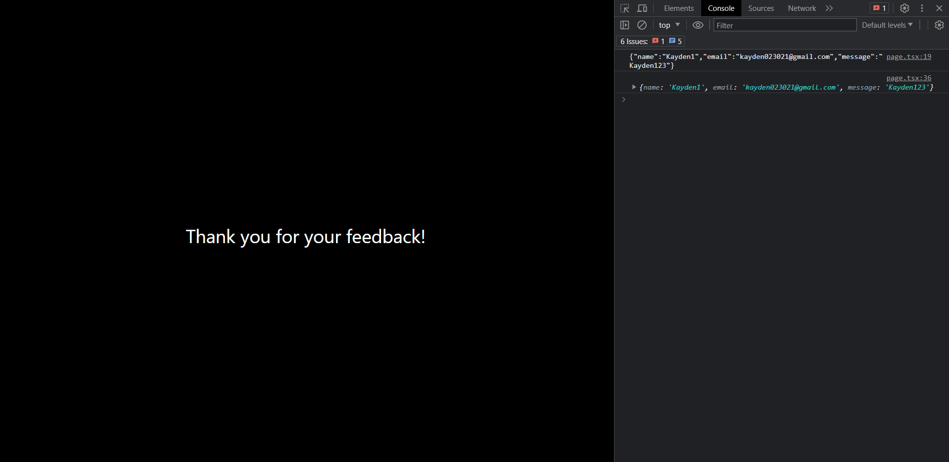

Link Github: https://github.com/Kaydenvn/learn-nextjs